«Павлодар қаласының № 14 жалпы орта білім беру мектебі» ММ жанындағы «Балдәурен» шағын орталығының
Паспорты

Паспорт мини-центр «Балдаурен» при ГУ «Средняя общеобразовательная школа №14» города Павлодара

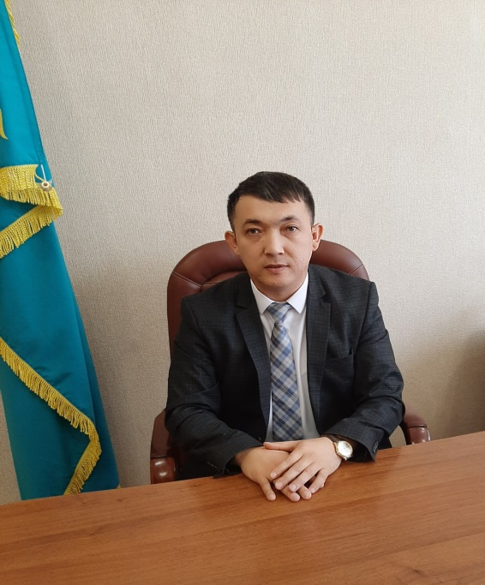

Негізгі ақпарат
Сипаттамасы | сипаттамасы (қазақ тілінде) | сипаттамасы (орыс тілінде )
Атауы | «Павлодар қаласының № 14 жалпы орта білім беру мектебі» ММ жанындағы «Балдәурен» шағын орталығы | Мини-центр«Балдаурен» при ГУ«Средняя общеобразовательная школа №14» города Павлодара
Тәрбие тілдері | Мемлекеттік, орысша | Государственный, русский
Тип (гос/жеке меншік) | Мемлекеттік мектепке дейінгі мекеме | Государственное дошкольное учреждение
Жобалық қуаты | 38 бала | 38 детей
Мемлекеттік тапсырыс бойынша балалар саны | 38бала | 38 детей
Базалық құны, айына | 9240 теңге | 9240 тенге
- ата-ананың төлемі | Азық-түлік үшін ай сайынғы төлем 9240 теңге | Ежемесечная оплата за питание 9240тенге
Жұмыс уақыты | 7.00-19.00 | с 7.00-19.00
Кезекші топ | жоқ | нет
Қосымша жабдықтау | ноутбук, моноблок | ноутбук, моноблок
Телефон | 68-35-00 | 68-35-00
WEB-Сайт (E-mail), | Danara 0207@mail.ru | Danara 0207@mail.ru
Мекен-жай | Павлодар қ.  Катаев көшесі, 36 | г.Павлодар  ул.Катаева 36
Карта Мынау мысал, МАДты картада көрсету тиіссіз | 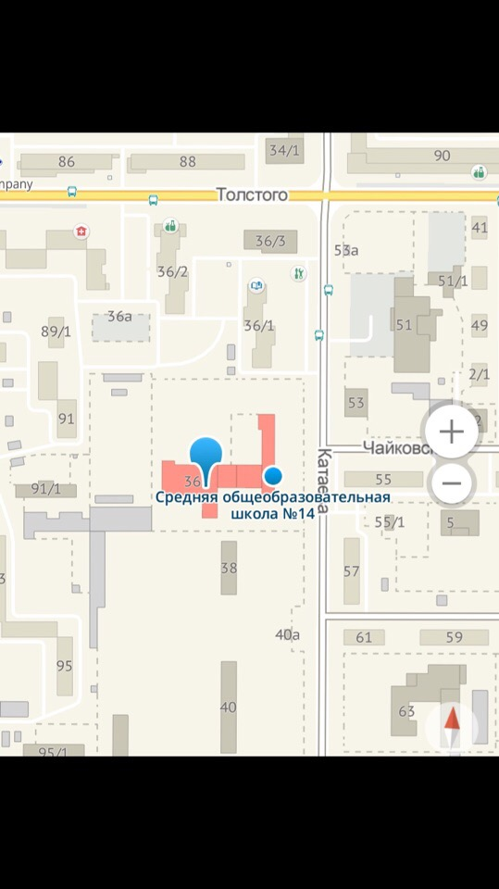 | ГУ СОШ №14 мини- центр «Балдаурен»
Басшының үндеуі

Мінездеме | сипаттамасы (қазақ тілінде) | сипаттамасы(орыс тілінде)
Т.А.Ә. | СачановАсхат Тюлюгенұлы | Сачанов Асхат Тюлюгенович
Лауазымы | Директор | Директор школы
Жасы (туған күні) | 16.04.1984 | 16.04.1984
Санаты | жоғары | высшая
Мектепке дейінгі тәрбиенің жалпы өтілі | 14 | 14
Басшының жалпы өтілі | 0 | 0
Ата-аналарға жүгіну мәтіні | Құрметті ата-аналар! 2010 жылдан бастап «Балдәурен» шағын орталығы ашылды, мектеп жасына дейінгі 3 топ бар, мемлекеттік және орыс тілдерінде оқыту жүргізіледі. Шағын орталық қызметкерлері балаларды мектепке дейінгі тәрбие мен оқытуға арналған жалпы білім беру стандарттарына сәйкес білім беру қызметтерімен қамтамасыз етеді. Әр баланың интеллектуалды және жеке дамуын қамтамасыз ету үшін салауатты өмір салтын ұстануға дайын. Ұлттық идеяға негізделген әмбебап құндылықтармен, патриотизммен және толеранттылықпен танысу негізінде мүдделерді қанағаттандыру, оның қабілеттерін дамыту  « Мәңгіліқ ел» « Рухани Жаңғыру» | Уважаемые родители! Мини центр «Балдаурен» открыт с 2010года,функционирует 3 группы предшкольного возраста, обучение ведется на государственном и русском языке.Сотрудники мини центра рады предоставить детям образовательные услуги согласно Государственному общеобразовательному стандарту дошкольного обучения и воспитания. Готовы приобщать к здоровому образу жизни,обеспечить интеллектуальное и личностное развитие каждого ребенка.Удовлетворять интересы,развитие его способностей на основе приобщения к общечеловеческим ценностям, патриотизму и толерантности ,основаных на общенациональной идее « Мәңгіліқ ел» « Рухани Жаңғыру»

Балабақшалар туралы ақпарат
Топ |  | Тәрбие тілдері |  | Балалар саны |  | Бос орын
Атауы | Жас санаты
№ 1 Дайындық « А» | 5-6 жас | мемлекеттік | 18 |  | -
№ 3 Дайындық« Б» | 5-6 жас | орыс | 18 |  | -
Оқу бағдарламалары туралы ақпарат
Оқу бағдарламасының атауы (қазақ тілінде) тілінде) | Оқу бағдарламалары туралы сипаттама(қазақ тілінде)
Мектепке дейінгі тәрбие мен оқытудың типтік оқу жоспары. | Аудандардың атауы:  «Денсаулық»  Дене шынықтыру.  Қауіпсіз оқыту негіздері.  «Байланыс»  Сөйлеуді дамыту.  Көркем әдебиет.  Сауаттылық негіздері.  Драма  «Таным»  Бастапқы математикалық көріністерді қалыптастыру.  Табиғат ғылымы.  Құрылыс  «Шығармашылық»  Сурет салу  Мүсіндеу  Жабыстыру  Музыка  «Әлеуметтік»  Өзін-өзі тану  Әлеммен танысу.  Экология негіздері.
Наименование программы обучения(на русс. языке) | Описание программы обучения(на русс. языке)
Типовая учебная программа дошкольного воспитания и обучения. | Название областей:  « Здоровье»  Физическая культура.  Основы безопасногоповедения.  « Коммуникация»  Развитие речи.  Художественная литература.  Основы грамоты.  Драма.  « Познание»  Формирование элементарных математических представлений.  Естествознание.  Конструирование.  « Творчество»  Рисование.  Лепка.  Аппликация.  Музыка  « Социум»  Самопознание  Ознакомление с окружающим миром.  Основы экологий.
Балалар топтары
Жобалық қуаты | Балалар топтары | Нақты бақшаның қуаты
38 | 2 | 38

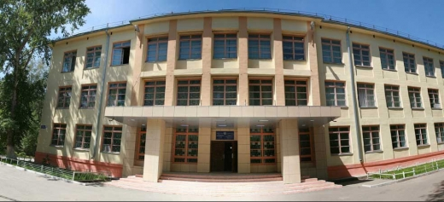

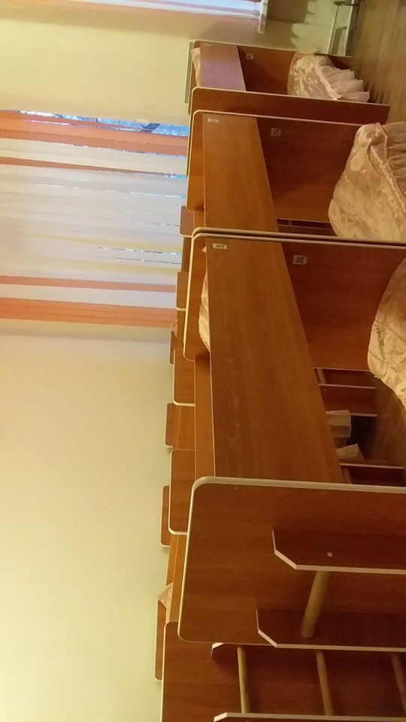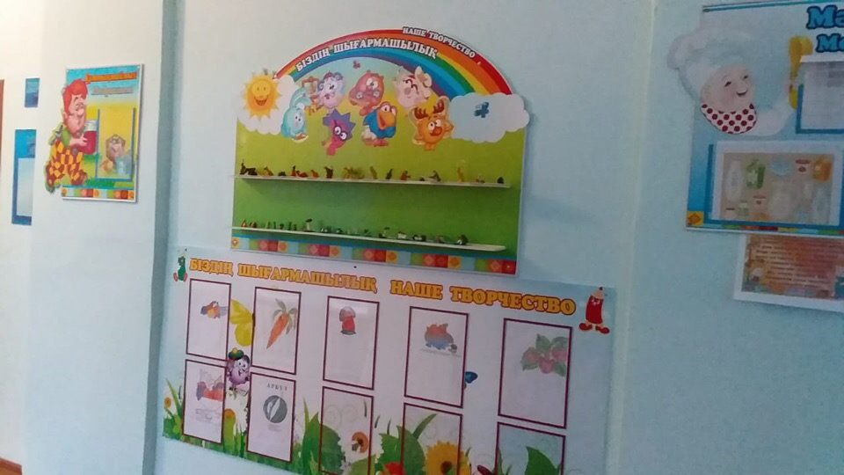

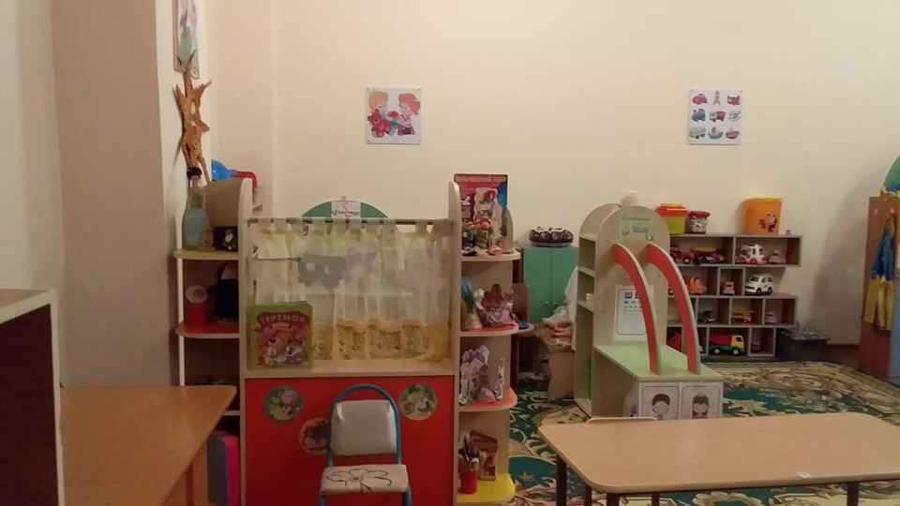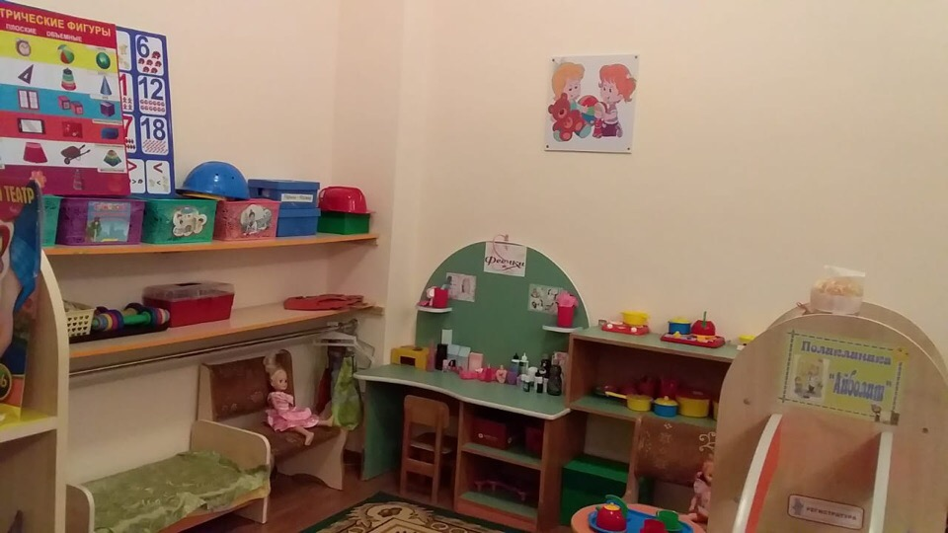
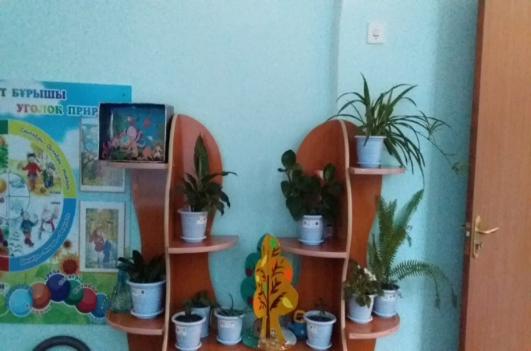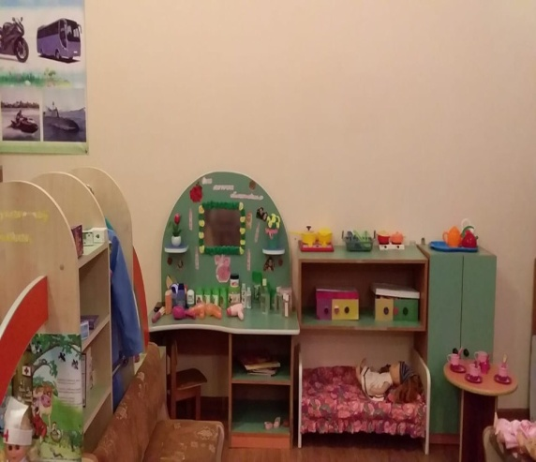

қосымша
ПАЙДАЛАНУШЫЛАР ТІЗІМІ " нысаны
АВТОМАТТАНДЫРУ ОБЪЕКТІСІНІҢ жүйелері

№ | Т.А.Ә | Лауазымы | Телефон | Функ.міндеттері
1 | Сачанов Асхат Тюлюгенұлы | директор | 68-35-00 | Мектеп директоры
2 | Кабылбекова Данара Ускенбаевна | Методист | 68-35-00 | Шағын орталық әдіскері

